Religia
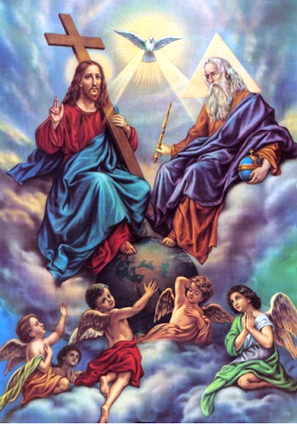
Data: 21.05.2020r.

Temat: Kocham rodzinny dom

Modlitwa
Dobry Boże, dziękuje Ci za mój dom rodzinny.
Dziękuję Ci za to, że mnie bardzo kochasz.

- Kto mieszka w domu? (rodzina)
- Kto należy do rodziny? (rodzice, dzieci...)
- kto daje nam rodzinę? (dobry Bóg)
- Dlaczego Bóg daje nam rodzinę? (Bo nas kocha)
Każda rodzina ma takie swoje miejsce, w którym jest dobrze. Tym miejscem jest dom.

Posłuchajcie opowiadania o domu:
Nie ma jak w domu. Można się przytulić do mamy, można usiąść na kolanach taty. Nigdzie nie jest tak dobrze jak w domu. W przedszkolu też jest dobrze, wesoło, przyjemnie, ale nie to co w domu. Na podwórku też lubimy się bawić, ale to także nie to, co w domu. Zresztą i z przedszkola i z podwórka wracamy do domu. Do mamy, do taty, do zabawek. Po drodze mijamy rożne domy: jedne nowe i bardzo ładne, inne stare i odrapane, ale nie zwracamy na nie uwagi, bo idziemy do swojego domu, do swojej mamy i swojego taty. Czasem człowiek gdy dorośnie, i daleko odejdzie od domu, nieraz na drugi koniec Polski, albo jeszcze dalej – za morze – to często myśli o swoim domu. Jak ptaki co roku na wiosnę wracają do swoich gniazd, tak ludzie wracają do swoich domów. Bo dom, to takie miejsce na świecie, gdzie człowiekowi jest najlepiej.

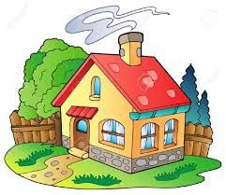

- Gdzie tak chętnie wracamy z przedszkola, z podwórka? (do domu)
- dlaczego chętnie wracamy do domu? (tutaj jest nam najlepiej)
- Dlaczego lubimy swój dom? - wypowiedzi dzieci
Każdy z nas może powiedzieć:
„Mam swój dom. Do mojego domu
wracam chętnie, za nim tęsknie,
bo w domu jest mi najlepiej”.

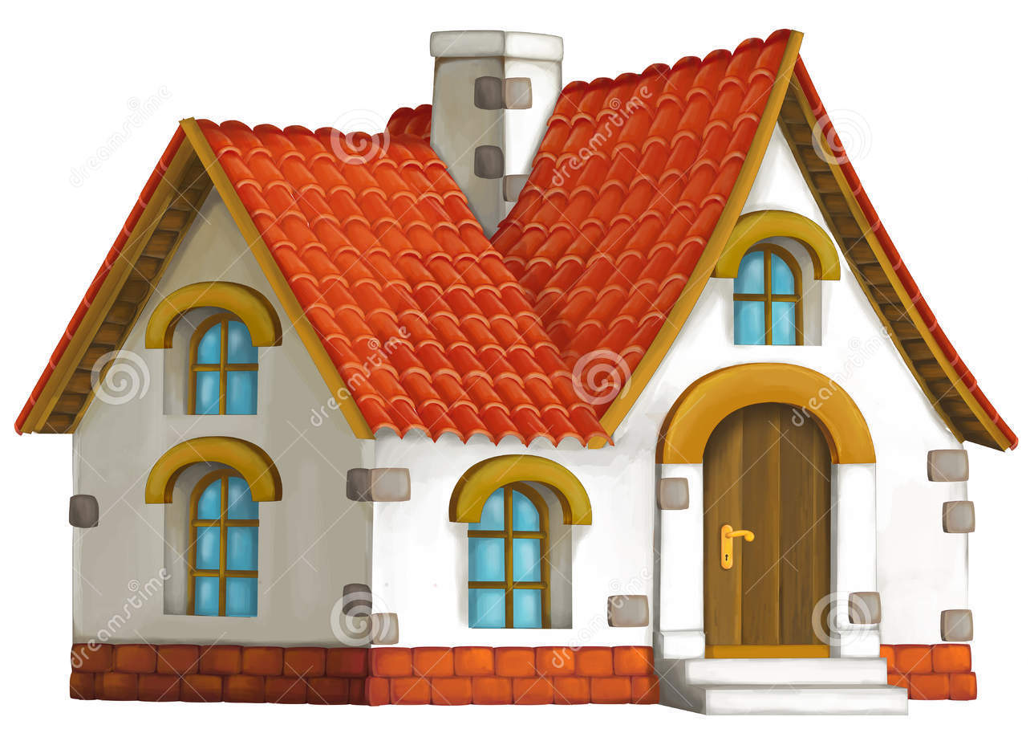

Taki właśnie dom, gdzie jest nam najlepiej, przygotował dla każdego z nas dobry Bóg. Bóg kocha nas, troszczy się o całą naszą rodzinę, dlatego daje nam dom, jest to mój dom rodzinny.

Podziękujmy teraz dobremu Bogu za ten wspaniały dar, za nasz dom.

Dobry Boże, dziękuje Ci za mój dom rodzinny.
Dziękuję Ci za to, że mnie bardzo kochasz.

Nasz dom jest darem Boga. Domy są różne – jedne drewniane, inne murowane. Żeby wybudować dom, trzeba się wiele natrudzić.
Od czego należy zacząć budowę domu (od fundamentów)
- Z czego budujemy ściany? (z cegły)
- Ściany są już gotowe! Co teraz należy zrobić? (dach)
Nasz dom już jest gotowy. Pracowaliśmy bardzo dzielnie – każdy pomagał, jak mógł – choćby jeden kamyk, jedną cegłę, na nasz wspólny dom.
O takiej wspólnej pracy mówi też piosenka, której się teraz nauczymy:

Ziarenko, do ziarenka
a kamyczek do kamyczka
A cegiełka do cegiełki
na nasz wspólny dom.
https://www.youtube.com/watch?v=VOX9Id6YhC8

Zajrzyjmy teraz do środka naszego domu. Jakie pomieszczenia mamy w domu?
Wyobraźcie sobie, że ktoś bardzo ważny chce odwiedzić nasz dom. Chce zobaczyć jak mieszkamy. Tym niezwykłym gościem jest sam Bóg. Pokażemy dobremu Bogu nasz dom? Oczywiście!

Jak dobry jest Bóg, Który daje nam dom. W domu czujemy się bezpiecznie, do domu chętnie wracamy, w domu jest nam razem dobrze, bo wszyscy kochamy się i troszczymy się, aby nam było razem dobrze.
- Co możemy zrobić, aby w naszym domu wszystkim było dobrze? (posprzątać, poukładać zabawki, być grzecznym,
Podziękujmy teraz dobremu Bogu za dom. Każdy podziękuje sam, tak jak potrafi. Za co chcecie dziś podziękować dobremu Bogu? - modlitwa spontaniczna dzieci.

Dla rodziców:
Serdecznie proszę, by w miarę możliwości dziecka włączyć je w troskę o wspólny dom.
Opowiadanie

Kiedyś mały Tomek powiedział mi tak: - w naszym domu jest jeszcze jedna taka rzecz..., ale ja nie wiem, gdzie ją umieścić, bo ona jest wszędzie. To nie jest jak meble, ale bez tego było by nam smutno i źle. A najwięcej ma tego mama i tata, gdy całują mnie na dobranoc.
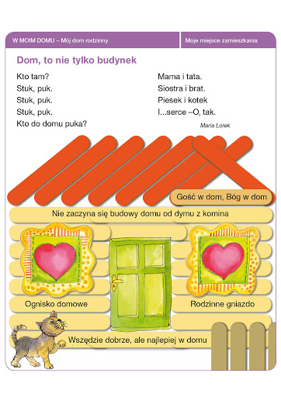

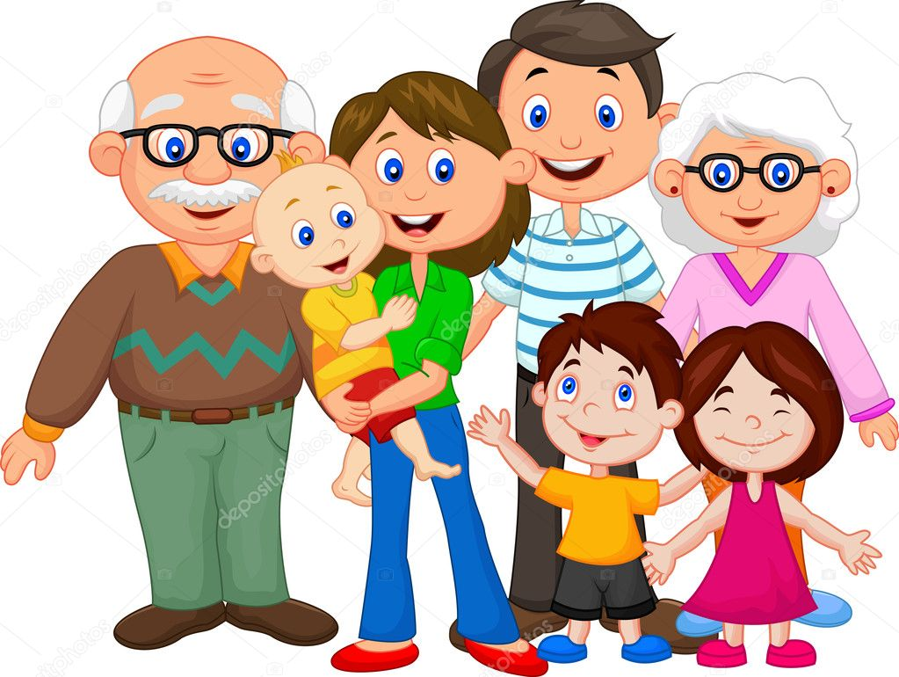
- O czym mówił Tomek? Mówił o miłości. W każdym domu najważniejsza jest miłość. Po czym można poznać, że w rodzinie wszyscy się kochają? (pomagają sobie, są dla siebie dobrzy, wszyscy są radośni, szczęśliwi, wspólnie siadają do stołu, razem się modlą, dzieci słuchają rodziców, przepraszają się...). Jak pięknym jest dom, w którym jest dużo miłości.

